放置自転車ってなんだ？
資料集「自転車とまちづくり」

駅前の大問題。
放置自転車にみんなが困っています。
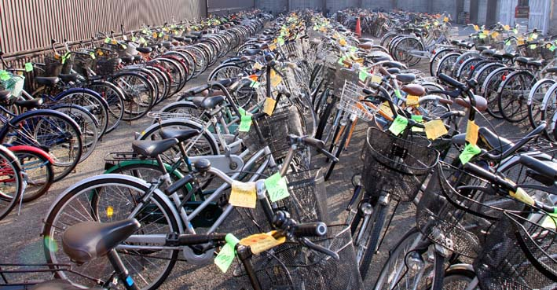

まちのきまりで、強制的に撤去された放置自転車

歩くより自転車に乗る方が楽なのは、あたりまえです。ですから、駅やバス停、お店にいくときに自転車を利用しますが、自転車をとめてもかまわない駐輪場とはちがうところで自転車をとめると、歩く人やお店の人たちのたいへんなじゃまになります。
こうしたルール違反、マナー違反なとめ方をしたり、何日間も置きっぱなしにしている自転車は「放置自転車」とよばれ、いま、たいへんな問題になっているのです。
どんな問題かといえば、放置自転車の数がどんどん増えたために、駅前や歩くための道がふさがれ、歩行者が歩きにくくなったり、交通事故の原因になったり、救急車や消防車といった緊急車両が走りにくくなったりしています。まちのきまりで、駅前などで取りのぞかれた放置自転車を取りにこないという、自分の自転車をかわいがらない人もいます。

駅前やお店など、自転車がたくさん置かれている場所にいって、どんなようすかしらべてみよう！

放置自転車ってなんだ？
資料集「自転車とまちづくり」
■参考リンク集■
※インターネットに接続できる環境が必要です。
・警視庁交通安全
・自転車文化センター「自転車広場」
・自転車博物館サイクルセンター
・自転車社会学会 ・大阪府の放置自転車リサイクルの取り組み「サイクルエイド」
■参考書籍
「通勤・通学スポーツ自転車の本「(えい)出版社刊」
「走るクスリ 自転車の事典」（岸本孝著 文園社刊）
「世界が見えてくる身近なもののはじまり 自転車」（鳥山新一著 PHP研究所刊）
先生むけガイド

資料＜拡大写真＞606KB（左クリックしてください。A3大のイラストをダウンロードできます）
【このテーマの指導ポイント】
◆放置自転車の問題を十分理解する。自分の放置した自転車が社会の迷惑になっていないか、
自転車社会の一員として考えていく。
→放置自転車の現実と、どのような問題があるのか考える
→まちに出て放置自転車と、関係者など異なる意見を聞く
→放置自転車について家庭で話し合ってみる
→放置自転車軽減に向けて、自分に、どんな行動ができるか考える など

【放置自転車の問題】
(1)歩行者の通行妨害
放置自転車が駅前広場や歩道にあふれ、歩行者がやむを得ず車道に出てしまい、車と接触して重大な事故に遭う。特に、目の不自由な方、お年寄りや体が不自由な方にとっては歩きにくい、大変危険な状態となる。
(2)自転車の通行妨害
路線バスが停留所に近づけなかったり、トラックが商店街で荷物の積み降ろしができなかったりする等、自動車のアクセスが妨げられている。
(3)防災・救急上の問題
火災や事故等の災害が発生した時に、救急車や消防車等、緊急車両の通行を妨害している。一刻を争う状況では、無造作に路上に置かれた自転車が命取りになりかねない。
(4)まちの美観の低下
乱雑に置かれた自転車は、単なる金属の塊。まちの活気を感じさせないどころか、駅前広場等のまちの顔を台なしにする。
＜参考資料＞
堺市自転車条例「自転車など放置禁止区域」
http://www.city.sakai.osaka.jp/city/info/_jitensya/jiten1.html

＜関連資料＞
・「自分の自転車をかわいがらない人がいる」 ・「自転車が増えたのはいつぐらいから？」
・「車椅子で駅前を通れない」 ・「撤去した自転車のゆくえは」
・「駐輪場をうまくつかうのだ」 ・「いらなくなった自転車が海外で活躍？」
・「自転車のリサイクルってなんだ？」 ・「自転車社会のマナーってなんだ？」
・「レンタル自転車はえらいのだ！」 ・「パーク＆ライドはえらいのだ！」

